Ecole Elémentaire
Jean de La Fontaine

Eric Maretheu
Directeur de l’école

Téléphone
06 60 02 42 48 01 30 56 21 49

courriel
07830601e@ac-versailles.fr

2 rue de Franche Comté
78450 VILLEPREUX

Note de rentrée
Année scolaire 2017/2018

Horaires de l'école : de 8h20 à 12h et de 13h50 à 15h45 les lundis, mardis, jeudis, vendredis, de 8h20 à 11h30 le mercredi. Les portes sont fermées à 8h30 et 14h. Le respect des horaires est essentiel pour le bon fonctionnement de l’école.
L’entrée principale de l’école se situe : 2 avenue de Franche Comté. En cas d’absence, de retard, merci de prévenir l’école le plus rapidement possible.
Les élèves doivent être impérativement présents dans la cour avant 8h30 et 14h.
Tout enfant en retard doit être accompagné jusqu’à la classe. Toutes les absences doivent être justifiées.

Calendrier scolaire :
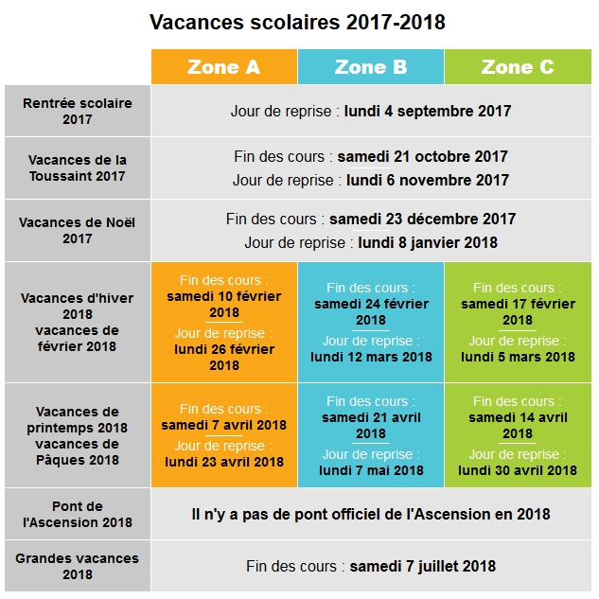

Relations parents/enseignants : les familles sont invitées à signaler aux enseignants tout problème de santé ou familial touchant leurs enfants. Les parents peuvent rencontrer les enseignants sur rendez-vous ou à l'occasion de la réunion d'information qui se tiendra dans nos locaux le ………. septembre 2017.

Assurance scolaire : l'assurance scolaire est obligatoire pour les activités dépassant le temps scolaire (sorties). Nous demandons aux familles de nous fournir l'attestation d'assurance qu'elles auront obtenue auprès de leurs compagnies.

L'école est gratuite, une liste succincte de matériel pourra vous être demandée par l’enseignant de votre enfant. Il existe une coopérative d'école qui finance les activités socio-éducatives. L'adhésion à cette association n'est pas obligatoire, elle permet cependant un meilleur fonctionnement matériel de l'école.

Activités Pédagogiques Complémentaires : pour certains élèves, des heures de remédiation seront proposées sur le temps du midi ou du soir, après la classe.

Médicaments : aucun médicament ne peut être donné aux élèves par l’école (sauf maladie chronique). En cas de fièvre (plus de 38°5), de maladie, les familles sont averties et viennent chercher leurs enfants à l’école.

Conseil d’école : C’est un moment essentiel de la vie scolaire, des décisions importantes pour l’avenir de l’école y sont prises. Siègent de droit au Conseil d’Ecole : les enseignants, les représentants de parents, les représentants de la municipalité. Les élections des représentants de parents se dérouleront le vendredi 7 ou le samedi 8 octobre 2016

Blog de l’école :il existe un blog d’école, vous trouverez tous les renseignements utiles à l’adresse ci-dessous.
Le Directeur
Eric MARETHEU
Ecole élémentaire Jean de La fontaine – 2 avenue de Franche Comté 78450 Villepreux
 01 30 56 21 49 et 06 60 46 02 48 courriel : 0780601e @ac-versailles.fr
http://blog.crdp-versailles.fr/jeandelafontaine78450

